校園性侵害性騷擾及性霸凌事件統計及追蹤管理系統上線說明
註1：101年11月1日正式上線
註2：類別為性侵害屬性平法事件、性騷擾屬性平法事件、性霸凌屬性平法事件者，不再以校安通報之續報方式處理，一律由於本回報系統填報處理情形（非屬性平法者仍以續報方式處理）
一、系統網址：https://csrcsahb.moe.edu.tw/CsrcSAC/
或登入校安通報網中，選取左側的圖示登入 二、登入系統步驟：
（一）第1次登入
帳 號 : G + 校安帳號 範例: GAoouoo1 (英文字母不限大小寫)
預設密碼 : G + 校安帳號 範例: GAoouoo1 (英文字母不限大小寫)
（二）登入後請即修改密碼，並修正填寫承辦人之聯繫資料（務請填寫電子信箱帳號）
（三）設定主管審核層級，通知主管登入之帳號密碼（G + 校安帳號+SV1、G + 校安帳號+SV2），並請主管變更密碼
三、網站憑證：因目前正向行政院申請網站憑證，因此在登入網站後，會遇到下列狀況，請依不同的瀏覽器，選取不同的按鈕。
- 如您使用的是firefox 的瀏覽器
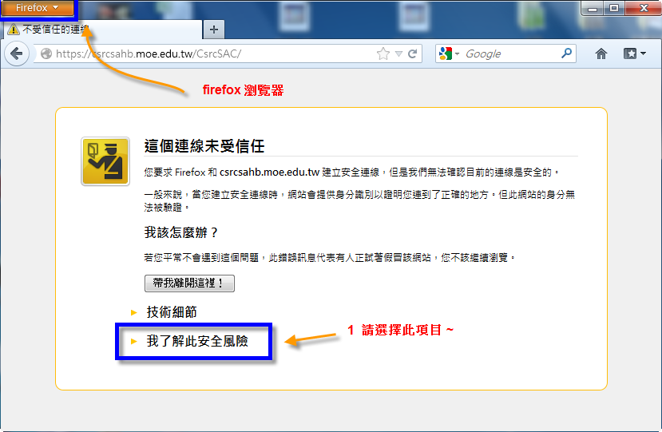
步驟一 :

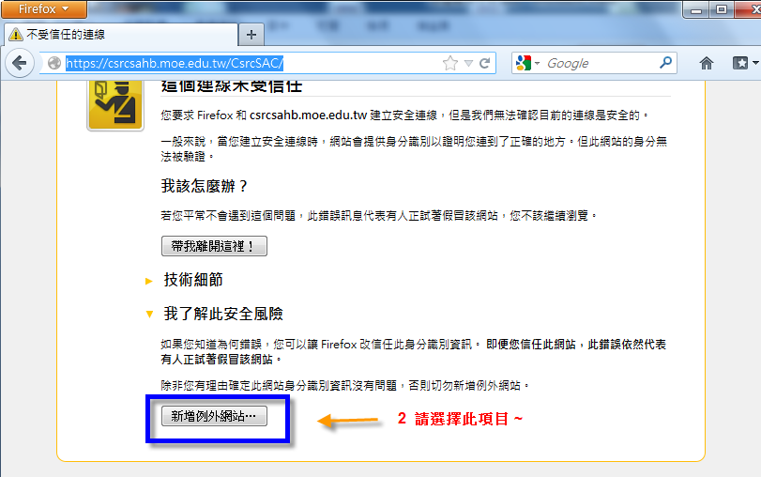
步驟二 :

步驟三 :
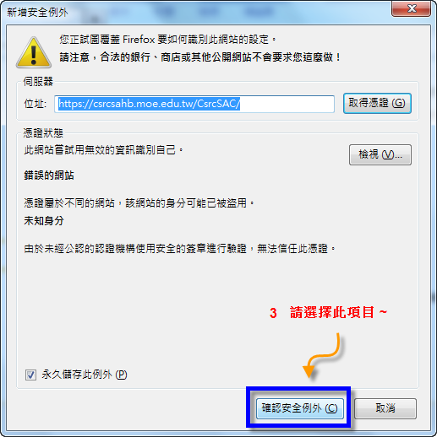

步驟四 : 進入登入頁面後，即可開始輸入帳號及密碼
- 如您使用的是google 的瀏覽器
請選擇「仍要繼續」即可進入登入頁面，
進入登入頁面後，即可開始輸入帳號及密碼。
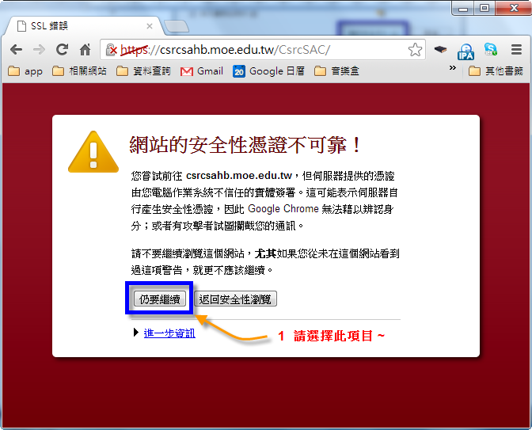

- 如您使用的是ie 的瀏覽器
請選擇「繼續瀏覽此網站(不建議)」即可進入登入頁面，
進入登入頁面後，即可開始輸入帳號及密碼。
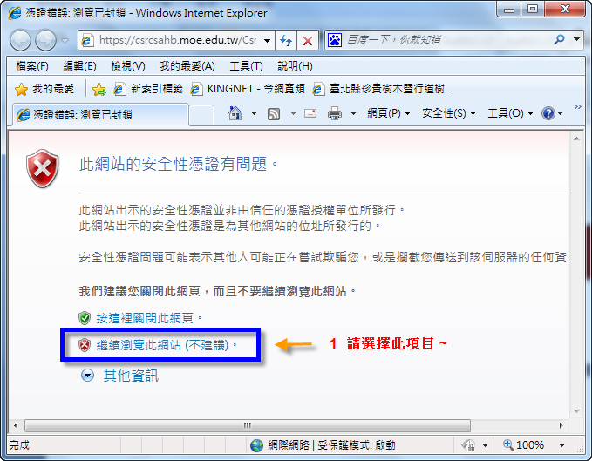
- 如您參照以上方式操作後，還有其他的問題，可撥打 02-77099080、02-77099089、02-77367823、02-77367832

